Undervisningsbeskrivelse

Stamoplysninger til brug ved prøver til gymnasiale uddannelser

Termin | Termin hvori undervisningen afsluttes:  maj, 2024
Institution | Varde Handelsskole og Handelsgymnasium
Uddannelse | HHX
Fag og niveau | Virksomhedsøkonomi A
Lærer  e-mailadresse | Navn: Arne Madsen  E-mailadresse: am@vardehs.dk
Hold | Den benyttede holdbetegnelse: hhx3a23

Beskrivelse af det undervisningsforløb

Titel 1 | Virksomhedsøkonomi A
Indhold | 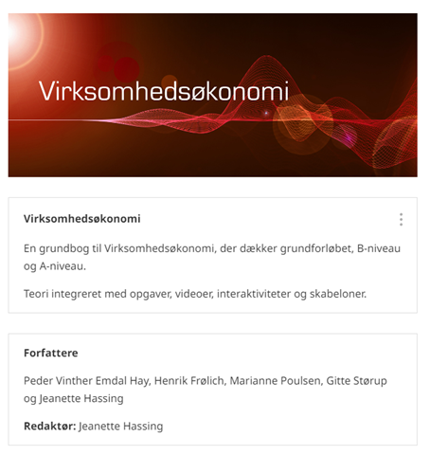  Systimes Virksomhedsøkonomi:  1. år: Kapitel 1 - 9  2. år: Kapitel 10 - 23  3. år: Kapitel 24 - 35  4 stk PBL opgaver:  1. Thiese Mejeri, Virksomheden  2. Louisiana, Analyse af årsrapport  3. Logistik og produktion  4. Investering og finansiering
Omfang | Anvendt uddannelsestid, 34 uger, skoleår 2021/22  34 uger, skoleår 2022/23  34 uger, skoleår 2023/24
Særlige fokuspunkter | Tilegne sig overblik over pensum, jf. vejledningen fra undervisningsministeriet.
Væsentligste arbejdsformer | Klasseundervisning/gruppearbejde/skriftligt arbejde / videomateriale

